Администрация Тутаевского муниципального района

ПОСТАНОВЛЕНИЕ

От 11.11.2022 № 842-п

г. Тутаев

Об утверждении проекта межевания
территории земельного участка,
расположенного по адресу:
Тутаевский район, с/о Чебаковский,
п. Никульское, ул.Дорожная, у дома 3а

В соответствии со статьями 43, 45, и 46 Градостроительного кодекса Российской Федерации, протоколом общественных обсуждений от 31 октября 2022г. № 102, заключением от 01 ноября 2022г. о результатах общественных обсуждений по проекту постановления от 20.09.2022 № 695-п «Об утверждении проекта межевания территории земельного участка, расположенного по адресу: Тутаевский район, с/о Чебаковский, п. Никульское, ул. Дорожная, у дома 3а», Администрация Тутаевского муниципального района

ПОСТАНОВЛЯЕТ:

- Утвердить прилагаемый проект межевания территории земельного участка, расположенного по адресу: Тутаевский район, с/о Чебаковский, п. Никульское, ул. Дорожная, у дома 3а.
- Контроль за исполнением данного постановления возложить на Заместителя Главы Администрации Тутаевского муниципального района по градостроительным вопросам – начальника управления архитектуры и градостроительства Администрации Тутаевского муниципального района (главного архитектора) – Е.Н.Касьянову.
3. Настоящее постановление вступает в силу после его официального опубликования.

Глава Тутаевского
муниципального района Д.Р. Юнусов

Утверждено
постановлением Администрации
Тутаевского муниципального района
От 11.11.2022 №842-п
СОДЕРЖАНИЕ

ПРОЕКТ МЕЖЕВАНИЯ ТЕРРИТОРИИ

Земельного участка, расположенного по адресу:
Тутаевский район, с/о Чебаковский, п. Никульское, ул. Дорожная, у дома 3а

Заказчик: Курочкин А. Ю.

Исполнительный директор ООО «Фаза» А. М. Фомин

2022 г.
Содержание

№ п/п | Разделы проекта межевания | Номера листов
1 | 2 | 3
1 | Основная часть | 3
1.1 | Общая часть | 4
1.1.1 | Задачи проекта межевания территории земельного участка | 4
1.2 | Наименование, основные характеристики и  назначение планируемого земельного участка | 5
1.3 | Формирование земельного участка | 5
1.4 | Исходные данные для подготовки проекта межевания | 5
1.5 | Сведения об образуемом земельном участке и его частях | 6
1.6 | Координаты поворотных точек границ образуемого земельного участка | 7
1.7 | Заключение о соответствии разработанной документации требованиям законодательства о градостроительной деятельности | 8
2 | Материалы по обоснованию | 9
2.1 | Схема межевания территории для размещения автомобильной дороги | 10

- Основная часть

  - Общая часть

Проект межевания территории земельного участка, расположенного по адресу: Тутаевский район, с/о Чебаковский, п. Никульское, ул. Дорожная, у дома 3а, разработан в виде отдельного документа в соответствии с Постановлением Администрации Тутаевского муниципального района № 533-п от 12.07.2022 года.

Нормативно-правовая база разработки градостроительной документации:
- "Градостроительный кодекс Российской Федерации" № 190-ФЗ от 29.12.2004 г. (ред. от 01.05.2022 г.);
- "Земельный кодекс Российской Федерации" № 136-ФЗ от 25.10.2001 г. (ред. от 28.05.2022 г.);
- Федеральный закон «О кадастровой деятельности» № 221-ФЗ от 24.07.2007 г.;
- Генеральный план Чебаковского сельского поселения Тутаевского района Ярославской области, утвержденный Решением Муниципального Совета Тутаевского муниципального района «О внесении изменений в Генеральный план и Правила землепользования и застройки Чебаковского сельского поселения Тутаевского района Ярославской области» № 64-г от 28.10.2010 г., в публикации от 14.04.2014 г.;
- Правила землепользования и застройки Чебаковского сельского поселения Тутаевского муниципального района Ярославской области, утвержденные Решением Муниципального Совета Тутаевского муниципального района № 90-г от 29.10.2020 г.;
- СП 42.13330.2016. «Свод правил. Градостроительство. Планировка и застройка городских и сельских поселений. Актуализированная редакция СНиП 2.07.01-89*» утвержденный Приказом Минстроя России № 1034/пр от 30.12.2016 г.;
- Требования государственных стандартов, соответствующих норм, правил и иных документов;
- Иные законодательные акты Российской Федерации, Ярославской области, Тутаевского муниципального района в сфере градостроительного планирования.

Состав и содержание Проекта соответствуют статье 43 Градостроительного кодекса Российской Федерации и Техническому заданию на проектирование.

    - Задачи проекта межевания территории

К задачам проекта межевания территории относятся:
- определение зоны планируемого к размещению объектов в соответствии с документами территориального планирования;
- определение границ формируемых земельных участков, предоставляемого юридическим и физическим лицам для использования, либо строительства планируемых к размещению объектов;
- определение в соответствии с нормативными требованиями площадей земельных участков.

  - Формирование, наименование, основные характеристики
и назначение планируемых земельных участков

Межевание территории осуществляется применительно к территории, расположение которой предусмотрено проектом в границах кадастрового квартала: 76:15:021719.
В результате проекта межевания территории образован земельный участок, расположен по адресу: Тутаевский район, с/о Чебаковский, п. Никульское, ул. Дорожная, у дома 3а.
Согласно «Правилам землепользования и застройки Чебаковского сельского поселения Тутаевского муниципального района Ярославской области» и «Генеральному плану Чебаковского сельского поселения Тутаевского района Ярославской области» образуемый участок располагается в зоне «Зона застройки малоэтажными жилыми домами» (ж-2), категории земель - «земли населенных пунктов»:
- 76:15:021719:ЗУ1, площадь 931 м², «Зона застройки малоэтажными жилыми домами» (ж-2), вид разрешенного использования – «Для индивидуального жилищного строительства» (2.1);
На территории формирующегося земельного участка особо охраняемых природных территорий, объектов культурного наследия, границ лесничеств, лесопарков, участков лесничеств, лесных кварталов, лесотаксационных выделов или частей лесотаксационных выделов не расположено.
Проект межевания не содержит предложений по установлению границ зон действия публичных сервитутов.

  - Исходные данные для подготовки проекта межевания

№ п/п | Наименование документа | Реквизиты документа
1 | 2 | 3
1 | Постановление Администрации ТМР | № 533-п от 12.07.2022 г.
2 | Правилам землепользования и застройки Чебаковского сельского поселения Тутаевского муниципального района Ярославской области | Утвержден Решением Муниципального Совета Тутаевского муниципального района № 90-г от 29.10.2020 г.
3 | Генеральному плану Чебаковского сельского поселения Тутаевского района Ярославской области | Утвержден Решением Муниципального Совета Тутаевского муниципального района «О внесении изменений в Генеральный план и Правила землепользования и застройки Чебаковского сельского поселения Тутаевского района Ярославской области» № 64-г от 28.10.2010 г.,  в публикации от 14.04.2014 г.
4 | Сведения государственного кадастра недвижимости (ГКН) о земельных участках, границы которых установлены в соответствии с требованиями земельного законодательства | КПТ

  - Сведения об образуемом земельном участке и его частях

1 Список образуемого земельного участка:
№ п/п | Номер земельного участка |  | Номер кадастрового квартала |  | Площадь участка в соответствии с проектом межевания, м². | Сведения о правах |  | Вид разрешенного использования в соответствии с проектом межевания (разрешенное использование) | Категория земель | Местополо-жение земельного участка
1 | 2 |  | 3 |  | 4 | 5 |  | 6 |  | 7
1 | 76:15:021719:ЗУ1 |  | 76:15:021719 |  | 931 | Сведения отсутствуют |  | «Для индивидуального жилищного строительства» (2.1) | земли насе-ленных пунктов | Тутаевский район, с/о Чебаковский, п. Никульское, ул. Дорожная, у дома 3а
2 Сведения о частях границ образуемого земельного участка (начало):
Обозначение части границы |  |  |  | Горизонтальное проложение (S), м |  |  | Описание прохождения части границы
от т. |  | до т.
1 |  | 2 |  | 3 |  |  | 4
Участок № 1 с к.н. 76:15:021719:ЗУ1
Н1 |  | Н2 |  | 76.52 |  |  | по меже
Н2 |  | Н3 |  | 15.84 |  |  | по меже
Н3 |  | Н4 |  | 76.10 |  |  | по меже
Н4 |  | Н1 |  | 8.59 |  |  | по меже

  - Координаты поворотных точек границ
образуемого земельного участка

№ точки | Координаты
 | Х | Y
76:15:021719:ЗУ1
Н1 | 381442.50 | 1304684.17
Н2 | 381444.40 | 1304760.66
Н3 | 381428.58 | 1304759.92
Н4 | 381433.91 | 1304684.01
Н1 | 381442.50 | 1304684.17

  - Заключение о соответствии разработанной документации требованиям законодательства о градостроительной деятельности
Документация по межеванию земельного участка, расположенного по адресу: Тутаевский район, с/о Чебаковский, п. Никульское, ул. Дорожная, у дома 3а выполнена на основании правил землепользования и застройки в соответствии с требованиями технических регламентов, нормативов градостроительного проектирования, градостроительных регламентов с учетом границ зон с особыми условиями использования территорий.
На территории образуемых земельных участков не расположены: особо охраняемые природные территории, границы территорий объектов культурного наследия, границы лесничеств, лесопарков, участковых лесничеств, лесных кварталов, лесотаксационных выделов и частей лесотаксационных выделов.

Схема земельного участка, расположенного по адресу: Тутаевский район, с/о Чебаковский, п. Никульское, ул. Дорожная, у дома 3а,
согласно Генеральному плану Чебаковского сельского поселения Тутаевского района Ярославской области
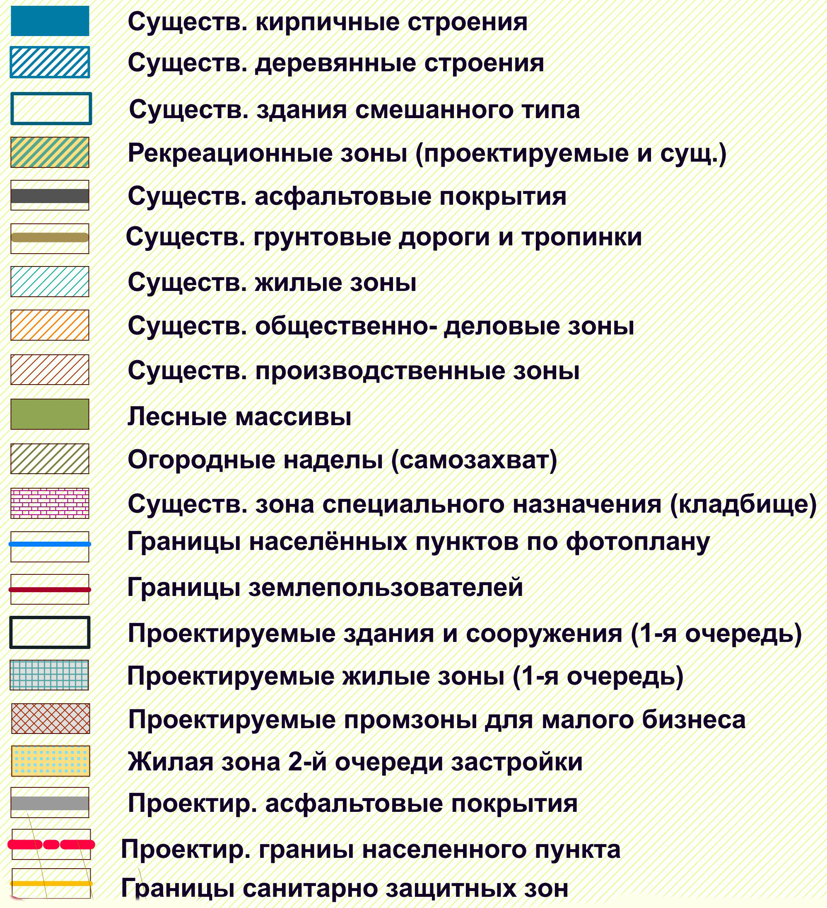
Условные обозначения:
п. Никульское
Расположение земельного участка
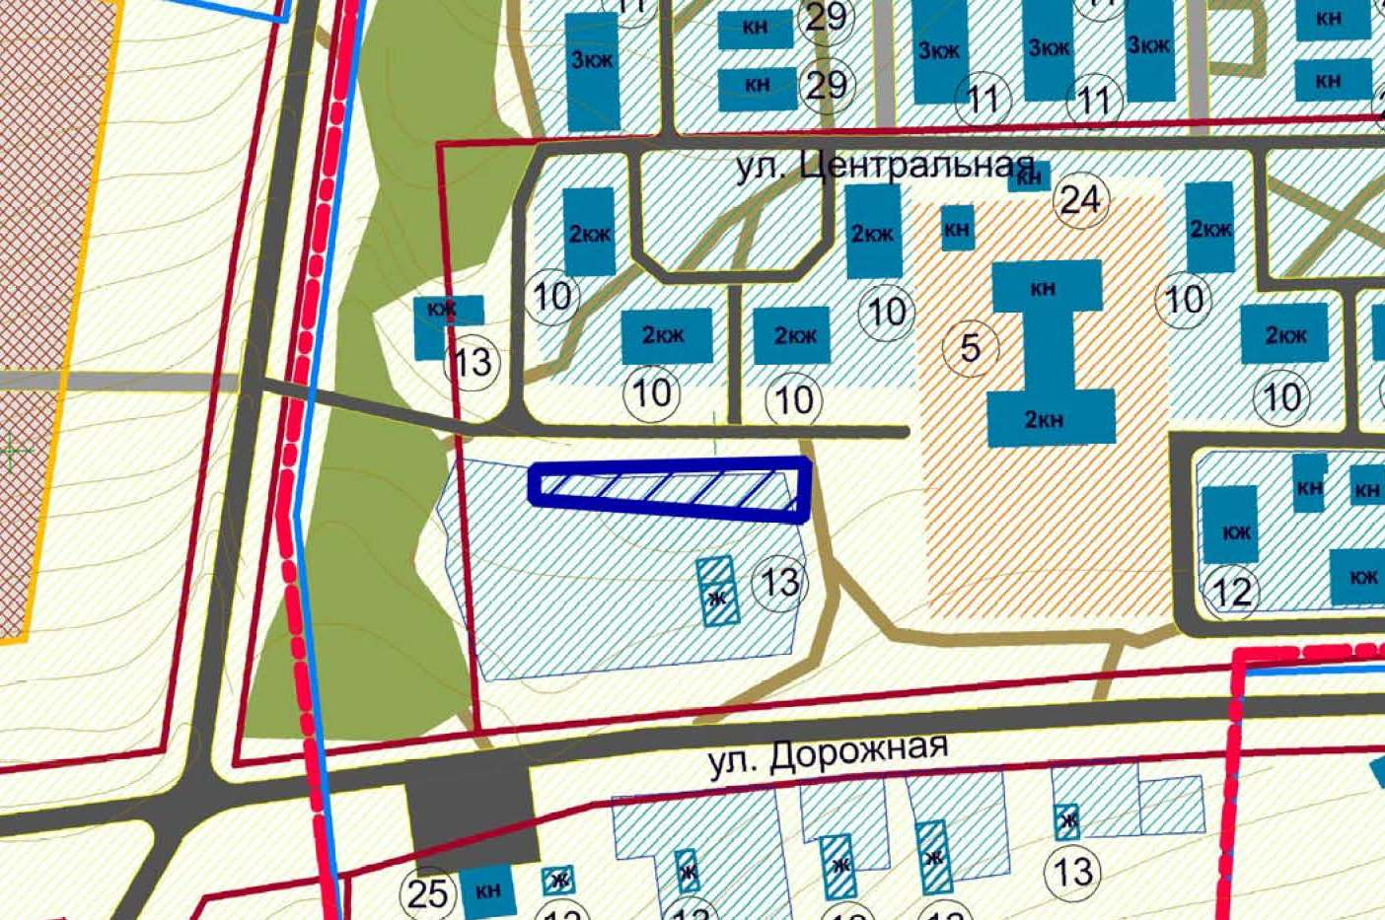
Схема земельного участка, расположенного по адресу: Тутаевский район, с/о Чебаковский, п. Никульское, ул. Дорожная, у дома 3а,
согласно Правилам землепользования и застройки Чебаковского сельского поселения Тутаевского муниципального района Ярославской области
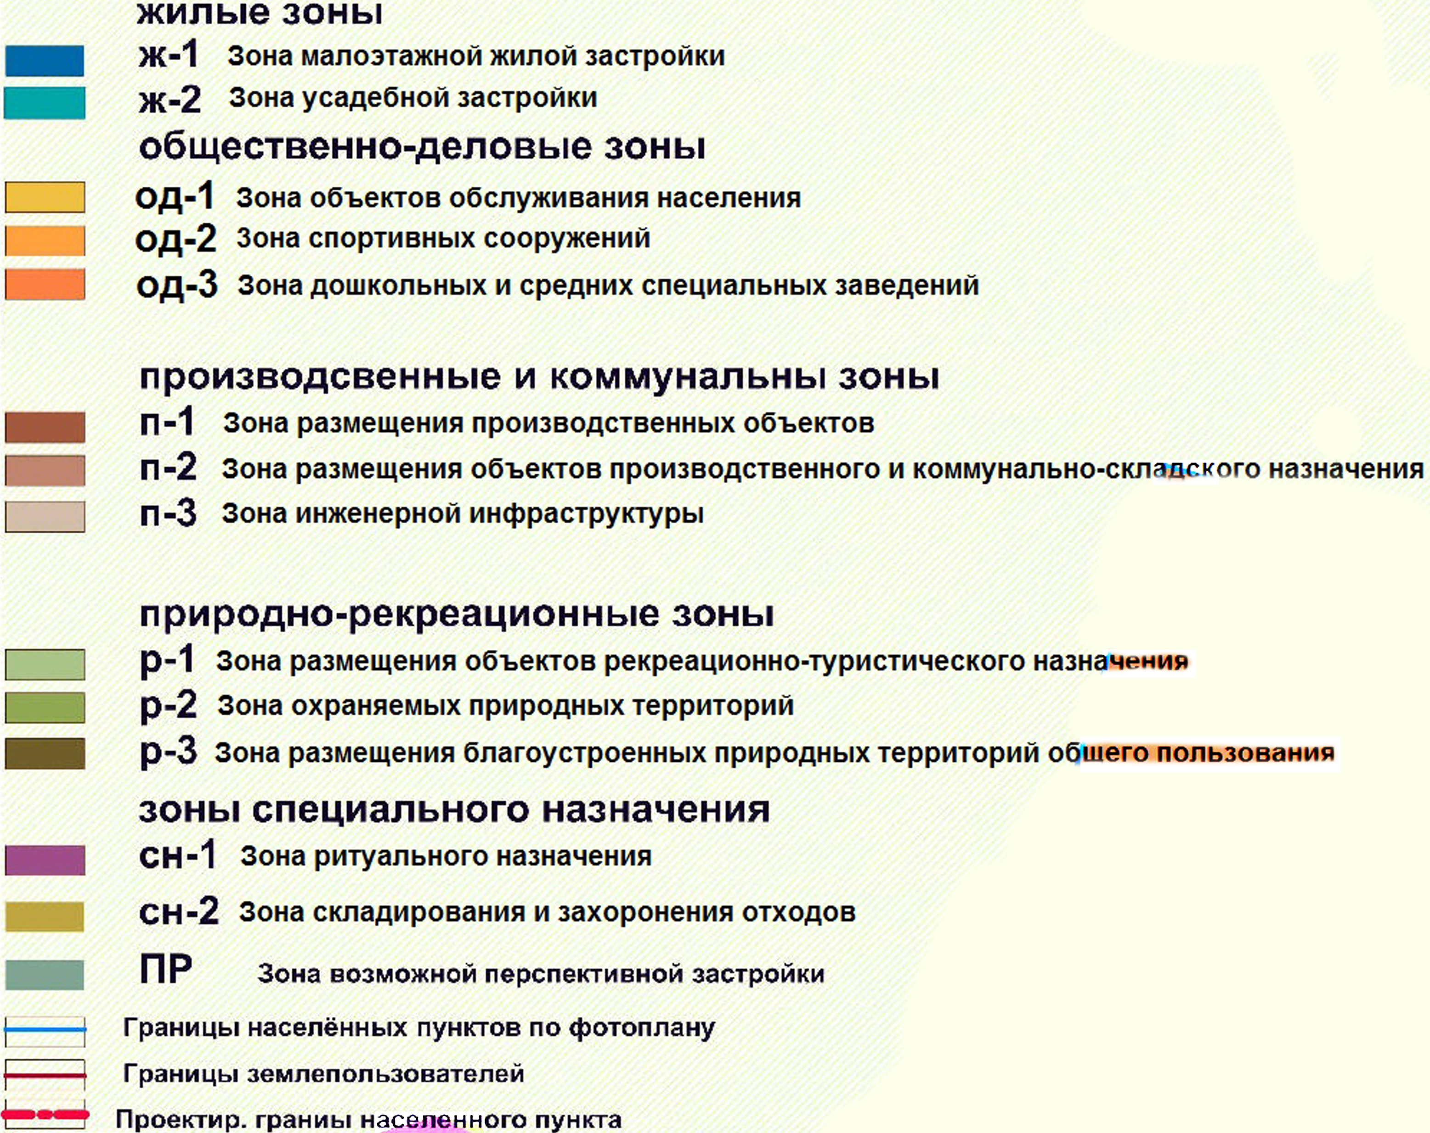
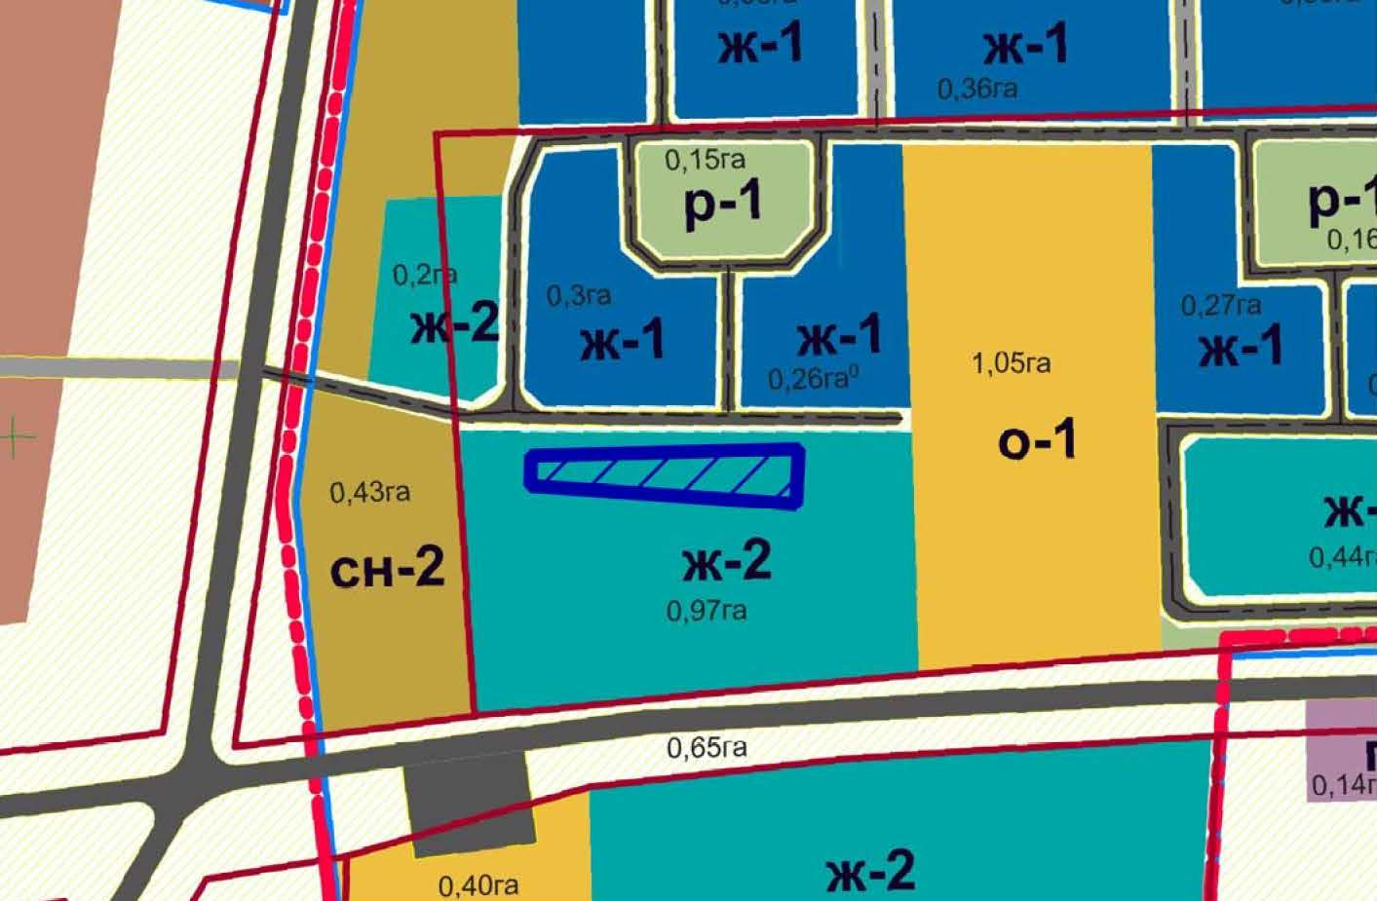
Условные обозначения:
п. Никульское
Расположение земельного участка

1. Чертеж межевания территории

Проект межевания территории
Земельного участка, расположенного по адресу:
Тутаевский район, с/о Чебаковский, п. Никульское, ул. Дорожная, у дома 3а
Материалы по обоснованию проекта
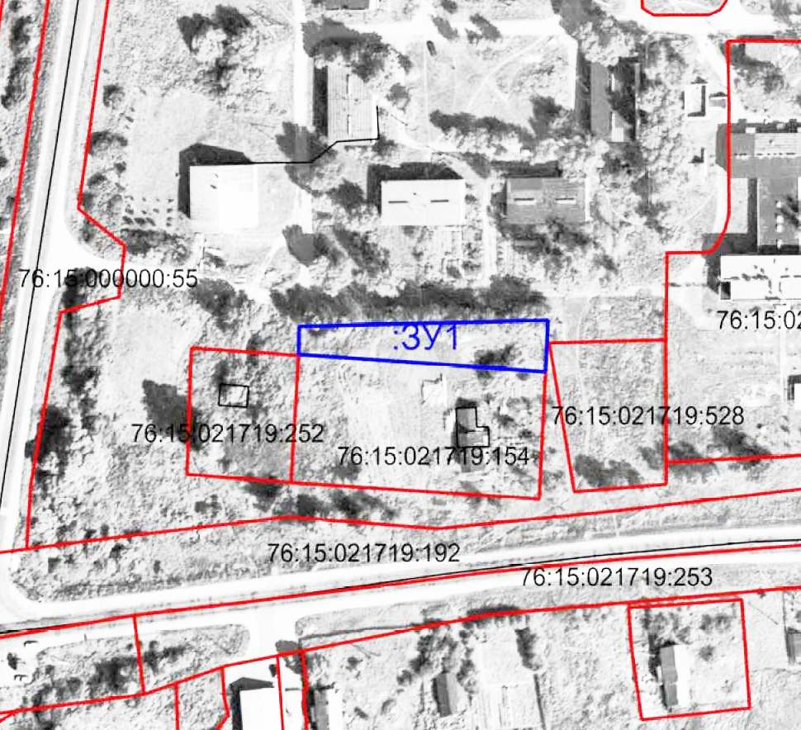 | Условные обозначения:  - граница земельных участков включенных в ЕГРН с уточненной  площадью  - местоположение существующих объектов капитального  строительства  - граница образуемых земельных участков  :123 - кадастровые номера земельных участков включенных в  ЕГРН с уточненной площадью  :ЗУ1 - кадастровые (условные) номера образуемых земельных  Масштаб 1:2000

2. Материалы по обоснованию

1. Чертежи материалов по обоснованию проекта межевания территории

Проект межевания территории
Земельного участка, расположенного по адресу:
Тутаевский район, с/о Чебаковский, п. Никульское, ул. Дорожная, у дома 3а
Материалы по обоснованию проекта
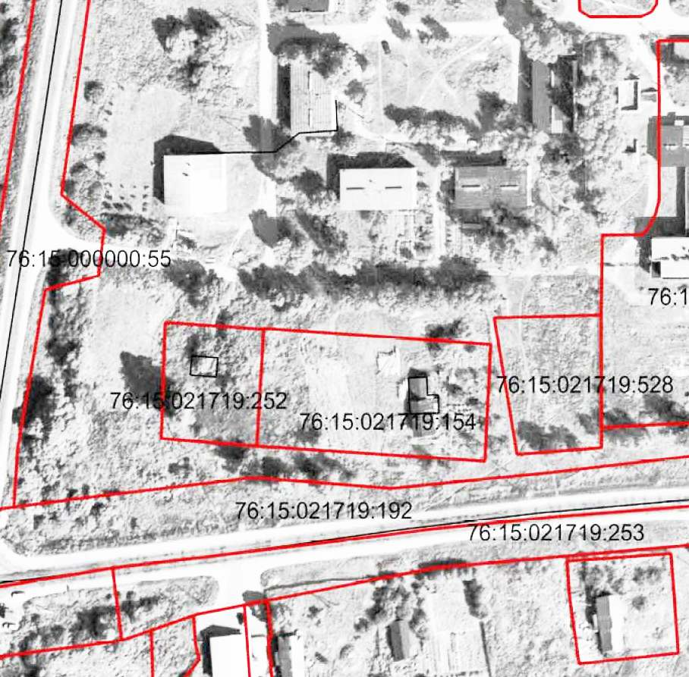 | Условные обозначения:  - граница земельных участков включенных в ЕГРН с уточненной  площадью  - местоположение существующих объектов капитального  строительства  :123 - кадастровые номера земельных участков включенных в ЕГРН с  уточненной площадью  Масштаб 1:2000

